第18回全国市議会議長会研究フォーラム㏌北九州

研究参加報告書

江津市議会議員　石橋 孝義

大会テーマ「統一地方選挙の検証と地方議会の課題」

開催日：令和5年10月25日（水）～26日（木）

場　所：西日本総合展示場新館（北九州市）

**〔要点・所見〕**

* 基調講演「躍動的でワクワクする議会に」

　　　講演者：大正大学教授・地域構想研究所長　片山 善博 氏

* 地方議会をめぐる現状とこれまでの地方議会改革を検証する

・議場（公の場）での真剣な議論がされていない

・市民目線で公開の場で真剣な話し合い

・有権者の皆様→結論→改めて日常的にやる

* 日本地方議会でかけていることは何か

・税の議論がされていない

必要であれば、納税者の同意により、税率を上げることも必要になる

標準税率　　4％

住民税率　　6％

住民の声がほとんど聞こえない

住民の声をしっかり聞いてほしい

* 現行の議会の権限を活用してもっと積極的に取り組むべきだ
* 議会の常識と市民の常識をしっかりすり合わせる　　市民が首をかしげることとは

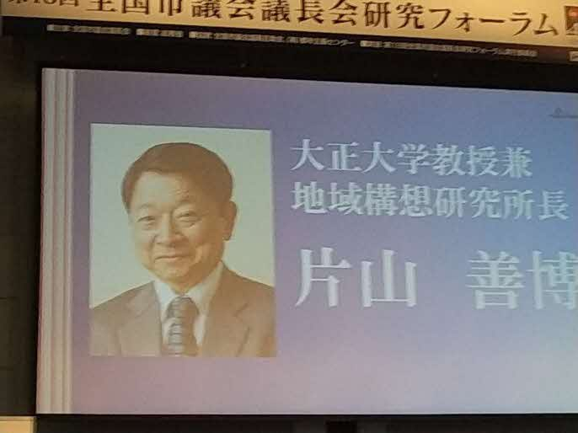・住民に参加する場所をつくろう

・議案を真剣に論議すること

* 議会中の育児休暇を取ることも進める

終わり

**〔パネルディスカッション〕**

「統一地方選挙の検証と地方議会の課題」について

* コーディネーター

谷 隆徳 氏　　「日本経済新聞編集委員」

* パネリスト

勢一 智子 氏　「西南学院大学法学部教授」

辻 陽 氏　　　「近畿大学法学部教授」

濱田 真理 氏　「Ｓtand by Ｗomen代表・女性議員のハラスメント相談センター

共同代表」

田中 常郎 氏　「北九州市議会議長」

* 谷 隆徳 氏
* 統一地方選挙を振り返る　その1

自民　道府県議選で過半数を維持

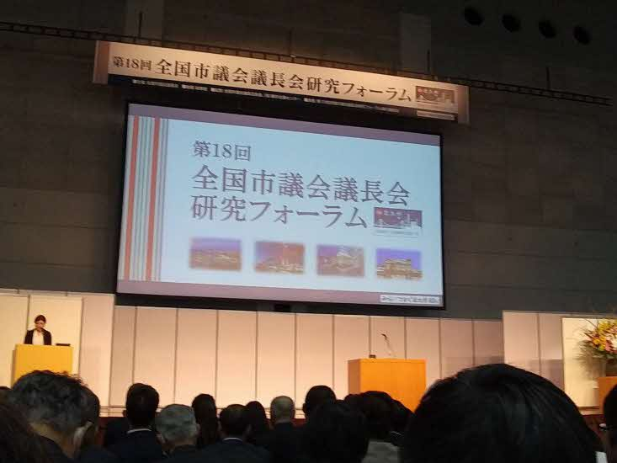維新　議席倍増　関西以外にも推進

立民　低迷

共産　5県で県議0

投票率は低下傾向続く

41道府県議選　41.85%

294市議選　　 44.26%

３７３町村議選　55.49%

いずれも過去最低に

* 統一地方選挙を振り返る　その2

今回の大きな特徴　女性議員の増加

道府県議会　当選者　316人　全体の14％（前回10.4％）

最高は香川の22％　最低は大分の4.7％

市議会　　　当選者1457人　全体の22％（前回18.4％）

町村議会　　当選者　632人　全体の15.4％（前回12.3％）

* 統一地方選挙を振り返る　その3

依然として無投票多い

道府県議会　565人（全体25％）

選挙区　　　37％で無投票

山梨県　　　無投票当選6割超える

島根県では10回連続無投票の場合も

市議会　　　237人（全体の3.6％）

町村議会　1250人（全体の30.3％）

21市町村では、定員割れ（前回は8町村）

* 統一地方選挙を振り返る　その4

東京都杉並区の選挙管理委員会

若い世代の投票率向上に向け「ボートマッチ」を企画

「vote」+「match」

自分の考えに近い候補者をネット上で探す

1980年代にオランダで登場、07年から日本でも

今回も知事選では一部メディアが実施

大都市では候補者が多すぎて選ぶのは至難の業

第2部　パネルディスカッション

「統一地方選挙の検証と地方議会の課題」

* 勢一 智子 氏

問題関心

* 人口減少社会の本格的到来が地域にもたらすもの
* 住民自治の危機？
* 地域社会の「鏡」としての地域議会とは？
* 地方自治法改正の意義
* 人口減少社会における地方議会の役割
* 人口減少社会で重要なことは・・・。

地域の将来像をどう描くか→それに向かって限られた地方議会で検討を

地域資源の投資先の厳選

* 選択基準：地域の持続可能性→心豊かな暮らし→若年世代、将来世代を含む多様な主体参画が必須
* 多様性に富む地方議会で議論が必要
* 多様な人材の議会への参画
* 議員の多様化→過少代表の是非
* より多くの経験をした多様な世代が、多様に参画する議会
* 辻 陽 氏
* 多様な地方議会
* 『日本の地方議会』での主張・・・人口規模に応じて多様な執政制度の選択を可能に
* 同じ市と言えど、人口370万人の市から1万人を切る市まで多様。それに合わせて議員報酬の額も多様。議員報酬が20万円を切る自治体も
* 人口規模が大きな自治体では、議員報酬だけで生活できる。つまり、「専業化」できるが、そうではない自治体では「兼業」しないと生活できない
* 議員のなり手不足問題における小規模自治体の課題
* 人口規模が大きな自治体では、議員報酬だけで生活できる。つまり、「専業化」できるが、そうではない自治体では「兼業」しないと生活できない
* 首長と議会とが同じ住民の代表として対峙する「二元代表制」としての理想は、議会議員についても議会活動に専念できる「専業化」の環境を整えること
* しかし、実際問題として、議員報酬を増額することは困難。小規模自治体ほど財政力指数も小さく、一般会計に占める議会費の割合が大きい傾向
* 議会事務局の人数も人口規模が小さいほど少ない傾向にあり、議員による再作調査や立案をサポートする機能にも限界
* 議員としてのやりがいに直結する政務活動費の額も、小規模自治体では少ないか不支給。そうすると、自らの懐から持ち出して議員活動するよりも、何もしないほうが手元に金銭が残ることに・・・
* 結論として、小規模自治体において議員活動に専念することには相当な困難
* 議員のなり手不足問題における大規模自治体の課題
* 多くの市議会では、市全体を一区とする大選挙区制が採用されている。そのため、比較的少ない票数で当選が可能
* 具体的には、有効投票数÷（M（選挙区数）＋1）＋1票で当選
* よって、定数が大きいほど、特定のイシュー（子育て、図書館、障がい者など・・・）に注目した議員も当選しやすい
* しかし、政令市では、行政区ごとに議員定数が定められ、主として中選挙区制に
* 政令市でなくても、人口規模の大きいほど、政党化する傾向
* 政党化すれば、有権者からすれば、政党の提示する政策を手掛かりにでき、選択の範囲を絞りやすくするため、望ましい側面もある。一方で、特定のイシューは後景に退きやすくなり、そうしたイシュー特化型の候補者が当選することが難しくなりやすい可能性が高い
* 更に、圧倒的に現職が優位になりやすい仕組みとして、政務活動費の存在
* 大規模自治体ほど、広報費に多額を支出する傾向がある。つまり、現職議員は、議会での実績を有権者に広く知らしめることができる。逆に、新人寳保にとっては、そのような機会も金もないため、新人候補が参入しにくい状況に
* 平成29年に行われた、女性地方議員を対象としたアンケートにおいても、「知名度がない（57.5％）」「選挙資金の不足（28.7％）」といった課題があるとの声も（内閣府男女共同参画局「政治分野における男女共同参画の推進に向けた地方鵜議会議員に関する調査研究報告書」27頁）
* 濱田 真理 氏

ハラスメントの事態から考える

* 地方議員に対するハラスメントの現状

・立候補を検討中、または立候補準備中に有権者や支援者、職員からハラス　メントを受けた人は、

　　　　　　　　　　全体の61.8％、男性の58.0％、女性の65.5％

・議員活動や選挙活動中に有権者や支援者、職員からハラスメントを受けた人は、

　　　　全体の42.3％、男性の32.5％、女性の57.6％

　　　　　・議員活動や選挙活動中に受けたハラスメント

1. 性的、もしくは暴力的な言葉（ヤジを含む）による嫌がらせ

（女性26.8％、男性　8.1％）

1. 性別に基づく屈辱的な態度や発言（女性23.9％、男性　0.7％）
2. SNS、メール等による中傷、嫌がらせ（女性22.9％、男性　15.7％）
3. 身体的暴力やハラスメント（女性16.6％、男性　1.6％）
4. 年齢・婚姻状況・出産や育児などプライベートな事柄についての批判や中傷（女性12.2％、男性　4.3％）

　　　　　・有権者からのハラスメント

　　　　　　　　街頭演説、不審な電話、住所公開によるプライバシー侵害、

付きまとい・ストーカー、SNSでの誹謗中傷、罵倒や叱責

* 「政治分野における男女共同参画の推進に関する法律の一部を加勢する法律」が2021年６月に公布・施行

　　　　　　　　2021年5月に成立した改正法において、政党は以下について自主的に取り組むよう努めるものとした

　　　　　　　　・候補者の選定方法の改善

　　　　　　　　・候補者となるにふさわしい人材の育成

　　　　　　　　・セクハラ・マタハラ等への対策（防止に資する研修の実施、相談体制の整備などの瀬策を講ずるものとする）

　　　　　　　また、国及び地方公共団体は、セクハラ・マタハラへの対応をはじめとす

る環境整備の瀬策の強化をすることとする。

* 男女共同参画局では、上記改正法も踏まえ、ハラスメントの防止について、各議会棟において研修する際に活用できる教材の作成や、各地方議会における、①研修の実施状況、②規定の整備状況、③相談窓口の設置状況の調査・公表などの取り組みを行っていく予定
* 地方議員が回答したハラスメントをなくすために有効な取り組み
* 都道府県議会の主なハラスメント対策

独自のハラスメント対策を実施している議会は合計15議会

　　　　　　　　　　※2022年11月24日の福岡県議会の研修を入れると9議会

1. 議員向け研修（山形、群馬、神奈川、滋賀、愛媛、長崎、大分、鹿児島）
2. 倫理規定の整備（福岡、大分）　※2023年2月22日に大阪府追加
3. 議会に相談窓口（群馬、長野、愛媛、長崎）
4. その他

秋田（防止に関する申し合わせの決定）

富山（相談窓口設置を議会改革推進会議で検討）

福井（各会派会議の場などで周知）

愛知（「人権尊重の社会づくりの条例」を制定）

鳥取（政治倫理条例で議員から職員へのハラスメントを禁止）

* ハラスメントに関する条例制定

・自治体職員のハラスメントの防止については、通常、自治体の要綱や規程等に　おいて定められており、議員については政治倫理条例で規定する政治倫理基準において定めているものがある。しかし、職員や議員のハラスメントの防止に関して、単独条例を規定している自治体がある。令和5年9月25日時点で32条例が確認できる（地方自治研究機構より）

* 条例ごとにハラスメントの対象者はバラバラ
* 特別職を含む職員・議員によるハラスメント・・・狛江市,五戸市、池田市、曽於市、大和市
* 特別職の職員・議員によるハラスメント・・・あさぎり町
* 議員によるハラスメント・・・川越市、忠岡町、七戸町、東松山市、世田谷区、中間市、三股市、愛別町、吉野川市、四日市市、えびの市、恵庭市、築上町、蔵王町、松茂町、人吉市、本巣市、柏市、洲本市、八頭町
* 特別職を含む職員によるハラスメント・・・牛久市、山都町
* 一般職員等によるハラスメント・・・三戸町
* 議員によるハラスメント・有権者から議員や議員になろうとする者に対するハラスメント（票ハラスメント）・・・福岡県、大阪府、利島村
* 相談体制や議会内のルール作りが重要

　　　　　　　何か起きた時に個々人で解決するのではなく、仕組みの中で解決できるようにしておく。政党や各議会での相談窓口や第三者機関の設置などが、今後必要になってくる。

ハラスメント案件が、議会や政党に持ち込まれた際に、ルールや基準を設けていない場合、対応が非常に困難になる。近年はハラスメント問題に対するメディアや市民の関心が高く、適切な対応がされない場合の社会的制裁は大きい。ハラスメント倫理条例等の制定を行い、ルールー作りをしていくことが重要。

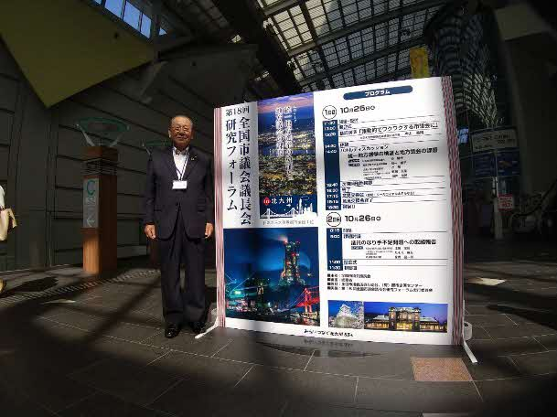

**〔所　見〕**

* いずれの報告もまさに江津市議会でも参考に

なり、真摯に受け止め、研究・改善に努めな

ければならないと感じた。

終わり